LANGKAH KERJA PB AMALI 2
NAMA: MUHAMMAD DARWISY AQEEF BIN MOHD ASRUL
NO I/C: 101230101863
KELAS: 1 SVM IPD (2026)
BIL | TUGASAN | LANGKAH
1. | Hasilkan Rajah  - UseCase  - Class  - State  - Sequence | 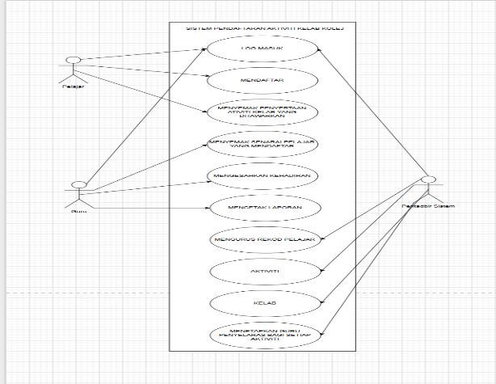  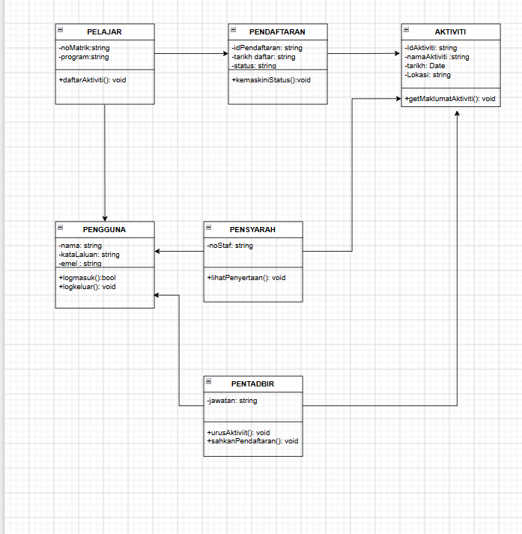  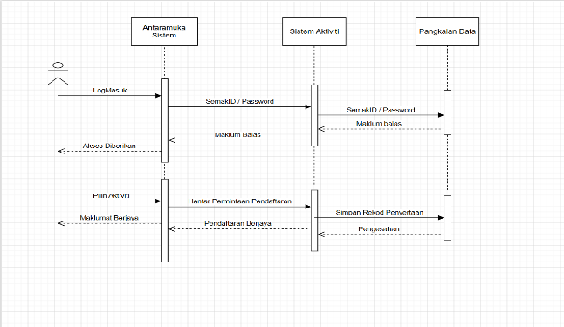  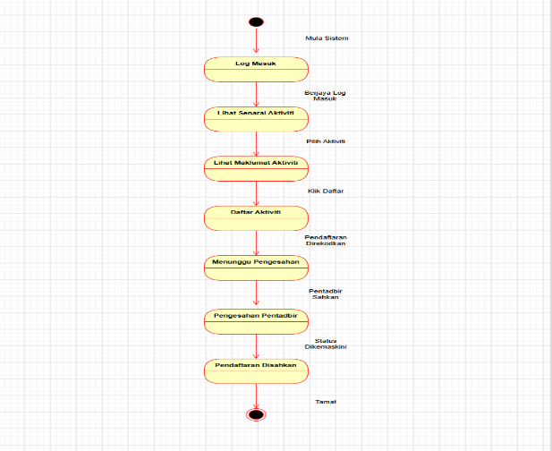
2. | Simpan setiap rajah ke dalam satu dokumen dan namakan file sebagai:  - Use_case.pdf  - Class.pdf  - State.pdf  - Sequence.pdf | 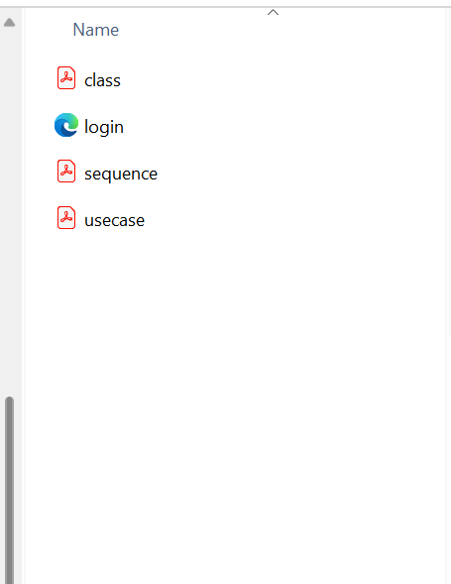
3. | Cipta satu repositori baharu di Github dengan nama AmaliUML_PB dan salin pautannya ke dalam dokumen bernama pautan_github.docx | 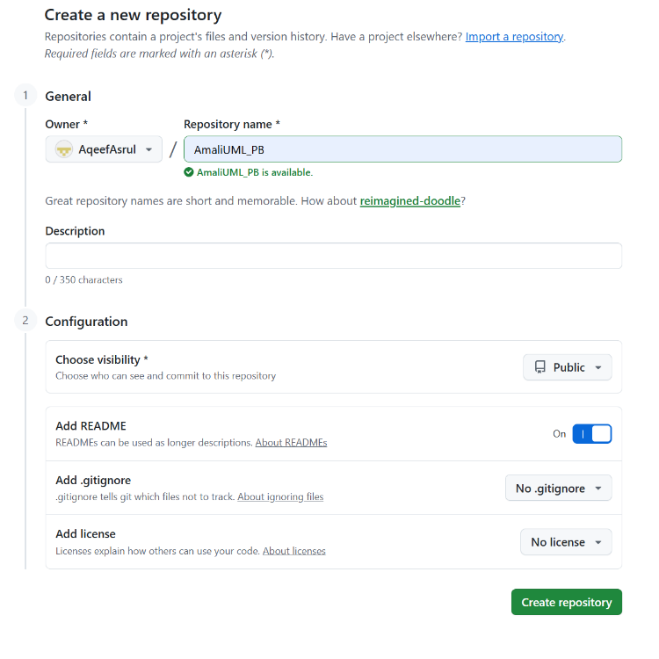
4. | Kemaskini fail log masuk yang disediakan mengikut jenis pengguna utama | 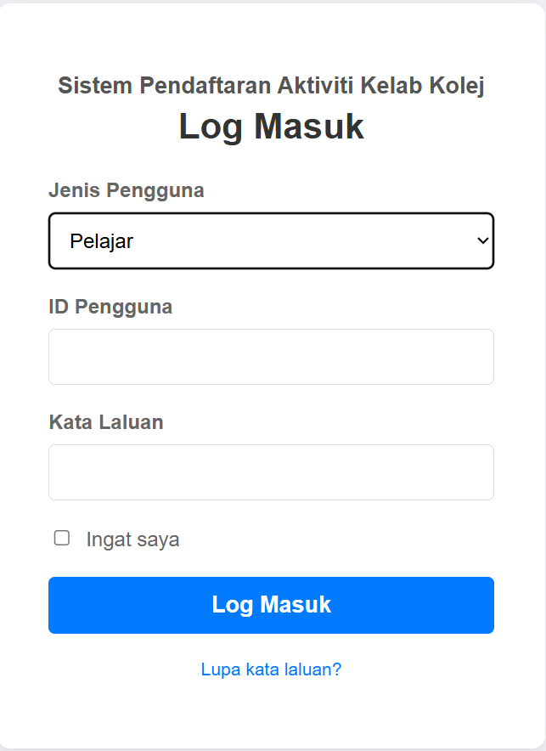
5. | Lengkapkan Laporan Kemajuan Kerja (Lampiran 1) | 
6. | Muat naik fail yang dihasilkan (rajah, dokumen dan kod sumber)

